从韩方举措谈朝鲜半岛“阵容化对抗”

章杨，3220103612

摘要：拜登政府于2022年2月发布新“印太战略”，旨在形成针对中国崛起的遏制力量。在此战略实施过程中，因为一些阻力因素，朝鲜半岛或将成为关键点，这激化了朝鲜半岛上存在已久的朝韩矛盾。近期，自尹锡悦胜任韩国总统以来，韩国政府多次做出“亲美”举措，旨在与美方建立进一步的同盟关系，这加速了朝鲜半岛的“阵容化对抗”。最后，本文从历史上与短期内韩国的外交举措分析韩方“亲美”而非“亲华”的原因，认为朝鲜半岛的危机正在迷雾中逐渐现形。面对这类趋势，我国应做出相关政策缓和中韩关系恶化并缓和朝鲜半岛的朝韩冲突。

关键词：印太战略；韩方举措；朝鲜半岛；阵容化对抗；中韩关系

Talking On the “Lineup Confrontation” On the Korean Peninsula From the Perspective of South Korean Measures

**Abstract:** The Biden administration released a new "Indo Pacific Strategy" in February 2022, aimed at forming a containment force against China's rise. In the process of implementing this strategy, due to some resistance factors, the Korean Peninsula may become a key point, which has intensified the long-standing conflict between North and South Korea on the Korean Peninsula. Recently, since Yin Xiyue became the president of South Korean, the South Korean government has made multiple "pro American" measures aimed at establishing further alliances with the United States, which has accelerated the "lineup confrontation" on the Korean Peninsula. Finally, this article analyzes the reasons for South Korea's "pro US" rather than "pro China" diplomatic measures in history and in the short term, and believes that the crisis on the Korean Peninsula is gradually emerging in the mist. Faced with such trends, China should make relevant policies to ease the deterioration of China South Korea relations and ease the Korean conflict on the Korean Peninsula.

**Keywords:** Indo Pacific strategy; South Korean measures; Korean Peninsula; Lineup confrontation; China South Korea relations

1 拜登政府“印太战略”中，朝鲜半岛或成为关键点

1.1 “印太战略“的基本内容、内驱动力、采取方式

2022年2月11日，美国发布《美国印太战略》报告，在此次战略报告中，美国更加注重于小多边外交，企图通过增强与印太地区盟友之间的政策协同与战略协同，形成针对中国进一步发展的遏制力量。

在拜登政府的“印太战略“实施下，美国主要以地缘政治构建、地缘经济对冲、意识形态作辅的方式对中国进行遏制[1]。美国通过建立多边对话机制，拉拢中国周边国家的方式促进“亚太北约化”与“北约亚太化”[2]，进而在地缘政治层面平衡我国的崛起；美国也加强与印太国家的经济交流合作，对冲“一带一路”倡议，以此减弱中国在印太地区不断上升的经济影响力，进而维护美国的霸权利益；美国还以意识形态及价值观形成联盟体系，采取污名化的方式对竞争对手进行打击，构建中国与印太地区其他国家的意识对立，在民间舆论等方面影响中国在国际上的地位。

1.2 “印太战略“受到的一些阻力：

然而，基于巩固自身霸权地位目的的“印太战略”注定难以顺利实施，事实也确实如此。在实施过程中，美国受到了一部分阻力。

1.2.1与盟友伙伴的政治诉求出现一定差异。

事实上，国际上的大国都紧密关注着我国的发展状况，也都存在相应的类“印太战略“的相关策略。有作为主体的欧盟、日韩澳等发达国家，也有作为受体的印度等印太地区国家。但相比美国抑制我国崛起的目的，欧盟认为与中国也会有非常广阔的合作空间，因此也一直在寻求合作的契机；印度在俄乌冲突中的表现也说明其并没有完全成为美国的追随者。

1.2.2成本支付能力有一定的限制。

当前，在俄乌冲突的背景下，美国为全面制裁俄罗斯而增加对乌克兰的资金及军事援助。当美国的资源同时给到乌克兰与印太地区时，对美国自身的资源量储量提出了一定的挑战。同时也需要考虑美国在紧逼我国与俄罗斯时，可能会迫使两国进行更多的战略合作。

1.3美方谋求破局，朝鲜半岛将会是方向

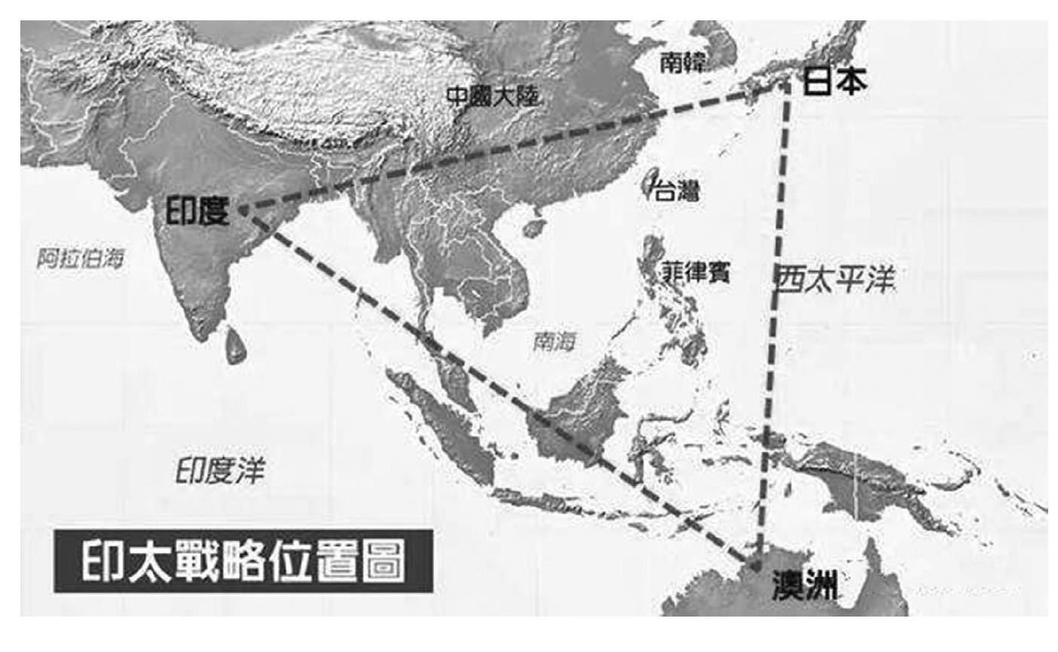

图 1印太战略位置图

在中美博弈与乌克兰危机的双重影响下，地区主要力量持续进行战略调整。其中，日韩澳加大与美国的战略协调与联盟合作，成为美国实施“印太战略”的核心力量[3]。在与上述阻力关联较少的地域中，朝鲜半岛是美方寻求破局的一个方向。历史上，中美双方在朝鲜半岛的利益与地缘政治考量具有较高的重合度，这也就决定中美在朝鲜半岛问题上具有一定的共同利益和合作空间。但随着中美关系的恶化，拜登上台后的对华政策将给朝鲜半岛带来更多不确定性，朝鲜半岛朝着“阵容化对抗”的趋势发展。

中美在半岛政策上的分歧更加凸显。对中国而言，维持半岛和平与稳定，推进半岛无核化一直是中国在半岛事务上长期坚持的原则。然而，美国在朝核问题上采取僵化的政策，不考虑朝鲜的安全关切，导致朝核问题迟迟无法得以突破。中美在半岛政策上的分歧日渐凸显。不仅如此，中美两国的价值观差异也冲击着两国在朝鲜半岛问题上的共同利益，这尤其表现在朝鲜人权问题上。美国一直批评朝鲜的人权状况，甚至将人权与半岛无核化挂钩。而中国则秉承 “不干涉他国内政” 的外交理念，反对将朝鲜人权问题国际化。可见，这些分歧和差异正在导致中美在半岛事务上的互疑加深，不仅不利于解决问题，反而会恶化两国关系。

除此之外，美国国内出现利用半岛问题对华制约的想法。随着拜登执政，美韩同盟保持更加紧密的态势，美韩大规模军演重新启动，各种战略资产又回到半岛。美国正加速促使美韩同盟向针对中国的方向转型，要求韩国在亚太防务上采取针对中国的一系列行动[4]。

可见，阴云弥漫之中，朝鲜半岛已然成为中美对峙的中间关键地带。作为在朝鲜半岛南部的韩国则在朝鲜半岛问题中起到重要地位。

2 韩国举措与亲美、亲华倾向分析

2.1韩国与中国关系的历史渊源

历史上的中韩关系在曲折中推进。冷战时期韩国就有一系列亲美倾向，造成中韩关系有典型的东西阵营化特点；但因中韩的经贸有很大的互补性，两国在政策调整下逐渐建立起良好的互助关系（在2021年，中国已连续18年位居韩国第一大贸易伙伴国）；然而随着中美战略博弈日益严峻，中韩关系受到一定的影响，韩国政治倾向摇摆不定；在尹锡悦胜任韩国总统后，中韩关系进一步恶化。

2.2尹锡悦政府执政下的韩美同盟

尹锡悦在竞选期间，就大力鼓吹深化美韩同盟，强调 “一切以美韩同盟为出发点”。自其执政以来，深化美韩同盟一直是其外交政策的总基轴[4]。

2.2.1经济安全成为美韩同盟新的核心内容

拜登政府始终在国际上大力渲染 “经济安全”，从而限制其盟国与中国的正常经济往来。尹锡悦政府也高调重视 “经济安全”，把韩国位居世界领先的核心技术作为经济安全的重点。2022年5月，拜登访问韩国，其间，美韩首脑达成共识，双方力促建立起“基于尖端技术和供应链合作”的经济安全同盟，这标志着美韩同盟从军事同盟向经济和科技同盟的转型。

2.2.2全面升级美韩军事同盟

尹锡悦执政以来，美韩军演全面恢复，美韩军演级别和进攻性得到提升，尹锡悦政府在 “延伸威慑”上增强美韩军事合作的执行力，甚至讨论美国战略资产在韩部署的问题。

2.2.3与美国在对朝政策上保持步调一致

为了应对朝鲜的核导威胁，尹锡悦政府设立美韩延伸威慑战略磋商机制， 加大延伸威慑的执行力度。 尹锡悦政府还提出在韩国部署美国的战略资产，如战略轰炸机、航空母舰、核潜艇，并定期演习。不仅如此，尹锡悦还提出以先发制人的打击能力应对朝鲜的导弹，强化韩国防空导弹防御系统，通过部署额外的 “萨德” 系统和 “爱国者－３” 来构建多层导弹防御系统。

2.2.4韩美同盟对朝鲜半岛的影响

韩方这些举措都在与美国建立进一步关系的同时将朝鲜半岛的潜在对峙形势进一步放大。可以认为，具有更高经济实力与战略背景的韩国谋求在朝鲜半岛问题上占据主动地位。

2.3 “亲美疏华”的溯源分析

2.3.1 韩方历史上在中美之间的抉择

在韩国已持续将近30年的“均衡”战略中，中美一直是重要的两极。当中美关系恶化时，韩国的政治倾向将处于摇摆状态。在韩美同盟方面，韩国将担心成为中美关系对峙中美国的“马前卒”；同时又担心被美国抛弃而失去“保护伞”。因此，韩国国内的进步派倾向于在稳定韩美关系的同时积极谋求与周边国家的关系，从而寻求韩国国际地位的独立性；保守派则希望通过加强韩美同盟从而刺激中方提高中韩关系的积极性。可以说，韩国对中美双方的合作情况持功利主义的态度，当双方合作张力发生变化时，他们总会计算韩国的利益得失并做出相应的措施。

值得注意的是，他们也并非完全是功利主义者，因为一些历史因素，韩国群众的舆论导向会更倾向于亲美而非亲华。

长期而言，朝鲜半岛一直被视为“冷战活化石”，随着时间推移，韩国国民倾向于认为中国在处理朝鲜半岛的方式上袒护朝鲜而认定中国为对立方；且韩国社会具有比较强烈的“民族排他”性质，当中韩关系发生波动时，“中国威胁论“在韩国社会中的声音将会被放大，从而使得韩国民间对中国的情感态度走向负面。韩国学者郑载浩整理了韩国各种机构和媒体面向普通韩国人进行的相关调查结果，指出在2004 年到 2010 年的22个调查中，只有4次调查结果显示韩国民众相比韩美关系更重视韩中关系，或者相比美国更喜欢中国[5] 。

阶段性事件而言，在经历了2016年的“萨德摩擦”后，韩国国民对华认知更加负面；也随着韩国执意推动“萨德”部署，我国国内也出现了“反韩”情绪。在双方民族主义相互强化的背景下，中韩关系短期内迅速恶化，这一类事件的发酵将会强化韩国民间的亲美意识。

2.3.2 短期内打破原有均衡

自尹锡悦上台后，作为保守派的尹锡悦进行了更多的“亲美”举措。不仅全面升级与美国之间的同盟，还给台湾问题贴上“国际化”的标签，严重侵犯了我国的利益。这些“大胆”决策的背后，是韩国向美国靠边的表现，可以认为尹锡悦政府倾向于打破一定的均衡状态来谋取更稳定的利益。

追根溯源，韩美同盟是安全方面的高水平合作，而中韩战略伙伴更多是经济层面的低水平合作。随着美国封锁半导体等电子通讯企业向中国出口，韩国怕再难从我国贸易中获取更大的利益；且随着我国科技的迅速发展，曾经为韩国的优势产业已被中国所赶超，意味着中韩经贸关系从历史上的互补关系向战略竞争方向发展，因而促进了韩国的进一步亲美。但不可改变的是，中国的市场在韩国方面具有重要的地位，韩国若是执意想成为美国在中美对抗中的附庸，必将会在经济贸易上承受一定的风险与挑战。在风险与挑战下，朝鲜半岛的阵容化对抗将愈发明显，危机也将渐渐于迷雾中现形。

综上所述，在可预见的将来，韩国或将进一步建立紧密的美韩联盟，朝鲜半岛危机爆发的可能性将增大。

3展望与应对

3.1朝鲜半岛危机四伏

朝鲜方面，朝不断提升自身的核导能力，自2022年以来，朝鲜持续发射各类型的导弹。10月４日，朝鲜发射中远程弹道导弹，导弹射程达4500公里，飞越日本上空后落入太平洋。10 月6日、9日，朝鲜再次分别试射２枚短程弹道导弹。朝韩军机还在空中对峙大约１小时。在政治上，9月8日，金正恩在朝鲜第十四届最高人民会议第七次会议上发表施政演说，要求加强国防建设，对美国做出长期对抗的准备。整体而言，朝鲜半岛南北对立和对抗格局已经形成，危机爆发的频率将加大。

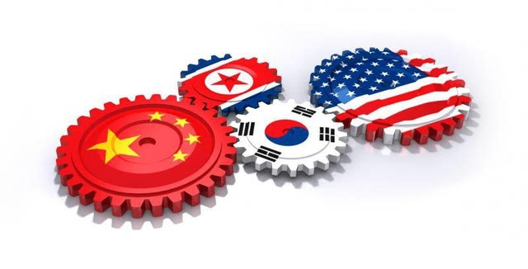

图 2中美朝韩关系示意图

3.2中韩双方外交应对

未来中韩两边的发展势必会对朝鲜半岛带来重大的影响。我方对韩国的外交政策一直有较强的连续性，我国真诚支持半岛南北双方改善关系，推进和解合作，愿同韩方加强沟通，推动半岛无核化和持久和平。而韩方若想为了亲附美国而损伤和我国的经贸合作关系，只会加剧阵容的对立，最终影响朝鲜半岛态势。

目前对峙的格局不随中方的意志而改变，中韩经济合作也很大部分受到两国产业结构的制约，也更需要尊重事物的客观规律。对于目前韩国亲近美国的举措导致朝鲜半岛气氛紧张的局面，我国需要对韩国予以足够的警告，重视原则性问题；我国亦可以发挥主观能动性，积极寻找推动两国社会文化交流的机会，夯实韩国内部的社会基础，缓和日益高涨的对立情绪；同时加强半岛事务协调合作，妥善处理双方的敏感问题；同时开展危机管控，朝鲜半岛的矛盾集中在军事等敏感领域，建立周边多边的管控框架可以使得各国的利益都得到顾及，从而减轻中韩受制于外部的压力。

4结语

美国旨在压制我国发展，但是随着事态的发展引起朝鲜半岛的军事矛盾进一步激化。中韩关系的良好发展将成为缓和此激化的关键，韩方应该意识到彼此之间仍存在广泛的共同利益和广阔的发展空间。双方都应该完善双边的各种对话机制，同时开辟新的发展领域，为半岛的无核化和和平发展贡献力量。

**参考文献：**

[1]:赵祺、罗圣荣.拜登政府“印太战略”的集团化研究：基于小多边主义理论视角[J].东北亚论坛.2023(02). 65-79+128

[2]:张洁.“规锁”与反“规锁”：中国周边安全形势的主要矛盾[J].世界知识.2023(08).14-17

[3]:张洁. 地区力量持续战略调整，阵营对立呼之欲出[J].世界知识.2023(08).17-21

[4]:李枏.中美战略博弈下的中韩关系现状与展望[J].东亚评论.2022(02).87-104.

[5]:王晓玲. 韩国民众“亲美疏中”的现状、原因及应对[J].现代国际关系.2018(10).46-52+60

（附）论文说明

写作过程：

写作的关键词为“中国周边”与“军事安全”。于是我翻看了最近出版的一些有关于分析近期中国周边局势的论文，对美国及其他国家的“印太战略”有了一定的了解。最后我将问题锁定到了东北亚的朝鲜半岛问题上，认为朝鲜半岛存在已久的矛盾非常有可能产生很大程度的危机。也在一些论文中看到“日韩”成为战略核心的论断。

于是我开始思考，为什么说东北亚地区成为中美对峙的核心？从刚开始从地理位置的直观想法到后来追溯历史与政治因素，我也有了一个初步的印象。我越来越认为，朝鲜半岛已然成为关键地区。写论文的过程中也能不断看到有关于朝鲜半岛的新闻，如在5月26日（其实写到这里已经快完篇了）就看到了“中方表示对有关方拼凑军事“小圈子”等行为感到担忧”的新闻，让我着实确认了到了目前朝鲜半岛的紧张气氛。

论文写作中还带了一个大的疑问：中美对峙，为什么韩国会选择大洋彼岸的美国，而非一直为邻居的我国？翻阅文献的过程中，也可以回想起前几年中韩关系恶化的例子，逐渐感受到，可能此过程与韩国国民的心理存在一部分关系，而且与韩国保守派的偏执程度也有较大关联。在此群众基础下，认为中韩关系短期内比较难回到一个良好的状态，这更让我对朝鲜半岛的局势产生了一些担忧。

但无论如何，我国是泱泱大国，也一直有着大国之风范与气度，我们旨在打造和平共同发展的世界。不论外界关系如何，我国也将始终坚持我们的原则，也将始终维护我国的利益，随对现状有一定的担忧，但也相信前途是光明的。

论文体会：

写的过程中会发现军事、政治是一个很需要多元考虑的话题。平时若是没有特意关注这些方面的话，对各方面的内在联系的敏感度还是不够的，所以前期在翻阅文献的时候花了较多的时间。但好在看文献的时候有了一个大概的框架并跟着一定的问题去了解更多的内容，最终认为还是把东北亚这里的关系能有个比较清晰的了解。

同时也会发现自己平时对这方面的关注太少了，真正了解下来才会发现目前的形势已经如此焦灼且会向着更加恶劣的方向发展。也是给到自己一个警示，表示以后需要更多地关注国际形势的变化。

课程建议：

也是基于我以上写论文的一个感受吧，平时可以让同学们汇总一下近期的局势变化新闻，然后发在群里供大家阅读。总之觉得保持对国家时事的关注度是我目前非常缺少，也可能是很多同学缺少的一个点。军事理论这门课可能学到最后我发现理论的东西没记得多少了，但觉得留下的一个大框架与一个积极了解国家的意识是非常重要的。